撐起地球的白努利 獅甲國中：江一平、張勝凱
旨趣：
- 利用簡單有趣的實驗操作，讓同學了解白努利定律的原理及應用。
- 將廢棄的空盒子作些改變，可作為白努利定律的小玩具。
實驗器材：乒乓球、吸管、玻璃皿、紙盒、木條
活動過程：
《第一關》吹出重圍
- 將乒乓球放在玻璃皿內，用吸管吹氣，將乒乓球吹出玻璃皿外。
- 觀察吸管放置的位置及角度，如何使乒乓球容易跳出玻璃皿外。
- 當乒乓球跳出後，即可進行第二關。
《第二關》步步高昇
- 將乒乓球放在紙盒斜梯最低的第一、二橫桿之間。
- 以吸管對乒乓球吹氣，讓乒乓球能逐漸移動到最高橫桿上。
- 到達最高橫桿後，即可進行第三關。
《第三關》飄浮地球
原理探討：
白努利原理：當流體的速度加快時，物體與流體接觸的界面上的壓力減小，反之，壓力增大。當我們對乒乓球上方吹氣時，乒乓球上方的氣壓降低了，而其他氣壓較大的部份就會有氣流向氣壓小的地方移動，因此會把乒乓球往上推。
裝置：
《第一關》
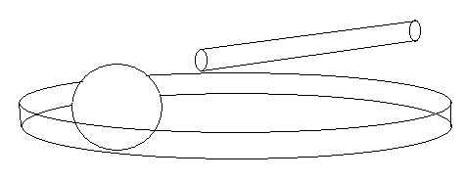
《第二關》
